PROGRAMA
HISTORIA REFRESCANTE
06 días/05 noches

(Grutas de Xoxafi, Real del Monte, Huasca de Ocampo, Huichapan, Mineral el Chico)

Mínimo 2 personas.
Salidas Diarias

ITINERARIO

DIA 01 – IN / HIDALGO
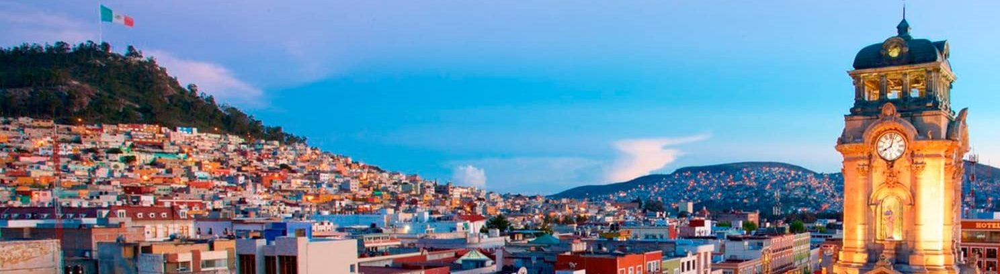
Llegada a la central de Autobuses de Hidalgo. Recepción y traslado a su hotel.
Check in en hotel. Resto del día libre.
Almuerzo y Cena libre.
Alojamiento

DIA 02 – HIDALGO – Grutas de Xoxafi

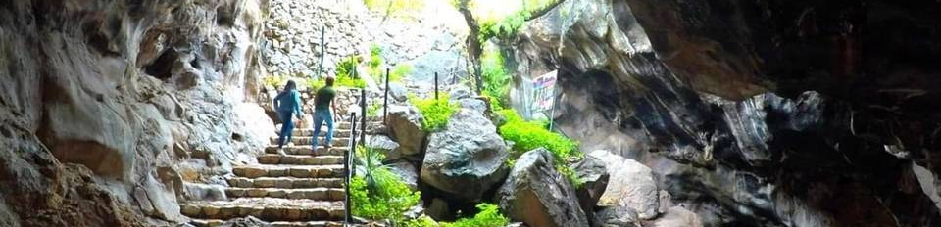

Desayuno en el hotel.

Desafíate a ti mismo en nuestros extremos recorridos de aventura donde disfrutaras de grandes retos de espeleología, en un trayecto de más de 2 hrs dentro de las “Grutas de Xoxafi”, para continuar te retamos a terminar el circuito de 3 tirolesas extremas, que van de cerro a cerro en un recorrido de 300, 250 y 800 mts por el aire. ¡Este tour NO requiere de experiencia, pero sí de mucho valor!

Almuerzo y Cena libre.
Alojamiento

DIA 03 – HIDALGO – Vive Huichapan

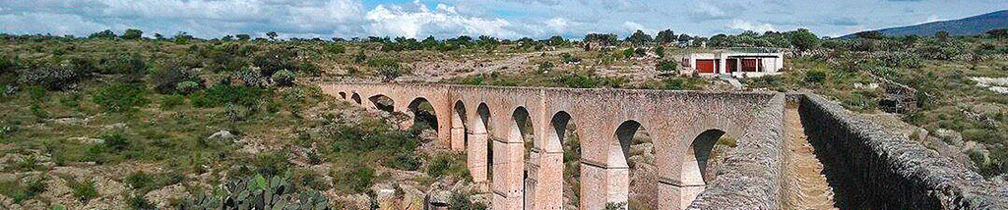
Desayuno en el hotel.

Te llevamos por uno de los municipios hidalguenses más ricos en historia y cultura, donde te enamoraras con los atractivos que este pueblo mágico tiene para ti, podrás visitar “El chapitel”, este histórico lugar fue donde se celebró por primera vez la conmemoración del grito de independencia. También se encuentran hermosas edificaciones religiosas de estilo barroco. A un lado del arroyo Boyé y a sólo cuatro kilómetros de Huichapan, se encuentran las pinturas rupestres más sobresalientes de la zona. Sobre la pared de un cerro se plasmó un testimonio de los nómadas que pasaron por la región que consiste en figuras humanas con los brazos extendidos y unidos entre sí formando una fila. Date un paseo por el centro y encontraras el museo local el cual conserva un amplio resguardo de piezas arqueológicas del estado.

Almuerzo y Cena libre.
Alojamiento

DIA 04 – HIDALGO – Magia en la Montaña - Pueblos Mágicos Real del Monte y Huasca de Ocampo

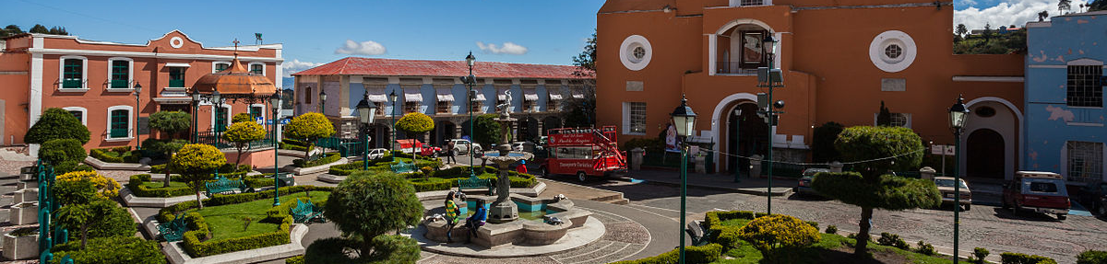
Desayuno en el hotel.

Déjate enamorar con la belleza de estos 2 pueblos mágicos y sus atractivos naturales, culturales e históricos, donde conocerás los “Prismas Basálticos”, formaciones geológicas únicas en México, y consideradas una de las 13 maravillas naturales. Visitaremos la Hacienda de “Santa María Regla” donde su belleza y misterio te cautivarán, también conocerás la “Casa del Rompope” donde degustaras exquisitas muestras de rompope y salsas tradicionales. Vivirás la experiencia de entrar a una mina con 400 mts. de tiro horizontal, donde realizaras un recorrido mientras te cuentan sobre la evolución de esta gran actividad en el museo de “Mina Acosta”. Posteriormente recorreremos las calles de este maravilloso Pueblo en el turibús que te llenara de emoción.

Almuerzo y Cena libre.
Alojamiento

DIA 05 – HIDALGO– Mineral el Chico – Vía Ferrata

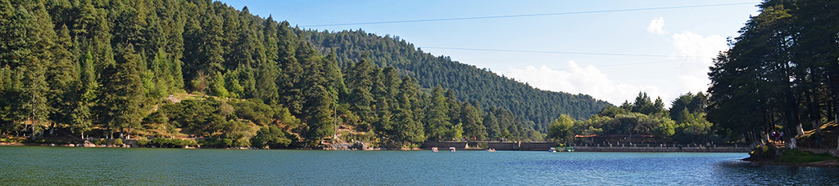
Desayuno en el hotel.
Conquista tus miedos al escalar una montaña con más de 200m de altura, de una manera que jamás imaginaste, vive esta experiencia única que Mineral del Chico te ofrece en “Vía Ferrata” y llena tu mente de grandes logros al alcanzar este reto que te llenará de momentos inolvidables, capturando las mágicas vistas de esta gran aventura.

Almuerzo y Cena libre.
Alojamiento

DIA 06 – HIDALGO / OUT

Desayuno en el hotel.

A la hora conveniente traslado de su hotel a la central de Autobuses para tomar el bus a su destino.

FIN DE SERVICIOS

**VALIDA TARIFAS CON TU AGENTE DE VIAJES

INCLUYE:
- TRANSPORTE: Autobús / Microbús o Van con aire acondicionado
- ALOJAMIENTO: Hoteles según su elección
- ALIMENTOS: 05 Desayunos en el hotel
- VISITAS: Los mencionados en el programa
- GUIA ACOMPAÑANTE: Bilingüe, certificado por el Ministerio de Turismo
NO INCLUYE:

- Billetes aéreos
- Alimentos o servicios no mencionados
- Impuestos en aeropuerto
- Propinas a guías o choferes.

OBSERVACIONES IMPORTANTES:
- Debido a los múltiples cambios que ocurren diariamente en turismo, estos precios deben de ser confirmados al momento de solicitar la reserva.
- Tarifas sujetas a disponibilidad y a cambios sin previo aviso.
- Pagos con tarjeta de crédito aplica un % de comisión.
- Por favor contemplar el horario de Check in 15:00 hrs y Check Out 12:00 hrs.
- Las habitaciones TRIPLES únicamente cuentan con 2 camas matrimoniales.
- Los traslados aeropuerto- hotel- aeropuerto están cotizados en servicio compartido, favor contemplar vuelos que lleguen y salgan entre las 06:00 y las 22:00 horas, de forma contraria debe proporcionarse en servicio privado y será necesario re cotizar.
- El tiempo de espera para los traslados de llegada es de 2 horas con 15 minutos. Una vez transcurrido el tiempo el pasajero deberá trasladarse por cuenta propia.
- El tiempo de tolerancia para traslado de salida es de 10 min., pasado este tiempo la unidad se retira y deberá trasladarse por cuenta propia al apto. * Bajo ninguna circunstancia nos hacemos responsables de los gastos extras que se deriven de esta situación.
- Los tours pueden cambiar de orden según la operativa del corresponsal.

